МИНИСТЕРСТВО СЕЛЬСКОГО ХОЗЯЙСТВА
РОССИЙСКОЙ ФЕДЕРАЦИИ

ДЕПАРТАМЕНТ НАУЧНО-ТЕХНОЛОГИЧЕСКОЙ
ПОЛИТИКИ И ОБРАЗОВАНИЯ

Федеральное государственное бюджетное учреждение
«Центрально-Черноземная государственная
зональная машиноиспытательная станция»

ОТЧЕТ № 14-11И-2014 (1020232)
от 30 октября 2014 г.

выполнения информационной услуги по результатам
приемочных испытаний культиватора
полевого прицепного КуПол-4,2 МП

пос. Камыши 2014 год

СОДЕРЖАНИЕ

Введение 3
1 Назначение машины 4
2 Условия испытаний и режимы работы машины 5
3 Результаты испытаний 6
3.1 Показатели назначения 6
3.2 Перечень несоответствий машины требованиям НД 8
4 Заключение по результатам испытаний 9
5 Выводы 10
Приложение А Оценка эффективности изменений, внесенных в
конструкцию машины и особенности конструкции 11

В В Е Д Е Н И Е

Наименование машины | Культиватор полевой прицепной
Марка машины | КуПол-4,2 МП
Заводской номер машины | № 1
Год изготовления | 2014
Изготовитель | ОАО «Грязинский культиваторный завод»
Сведения о сертификации | нет данных
Период проведения испытаний | 05.05…10.09.2014 г.
Место проведения испытаний | ФГБУ «Центрально-Черноземная МИС» ОБОУ НПО ПУ № 26 им. К.К. Рокоссовского Золотухинского района  Курской области

Испытания проведены на соответствие требованиям ТУ 4732-068-00235424-2013 г., утвержденным директором ОАО «Грязинский культиваторный завод» 10 июля 2013 г. по рабочей программе-методике, утвержденной директором ФГБУ «Центрально-Черноземная МИС» 05 мая 2014 года.

1 НАЗНАЧЕНИЕ МАШИНЫ

Культиватор полевой прицепной КуПол-4,2 МП (рисунок 1) предназначен для сплошной предпосевной и паровой обработки почвы с одновременным боронованием.
Культиватор применяется во всех почвенно-климатических зонах России на склонах, не превышающих 8⁰

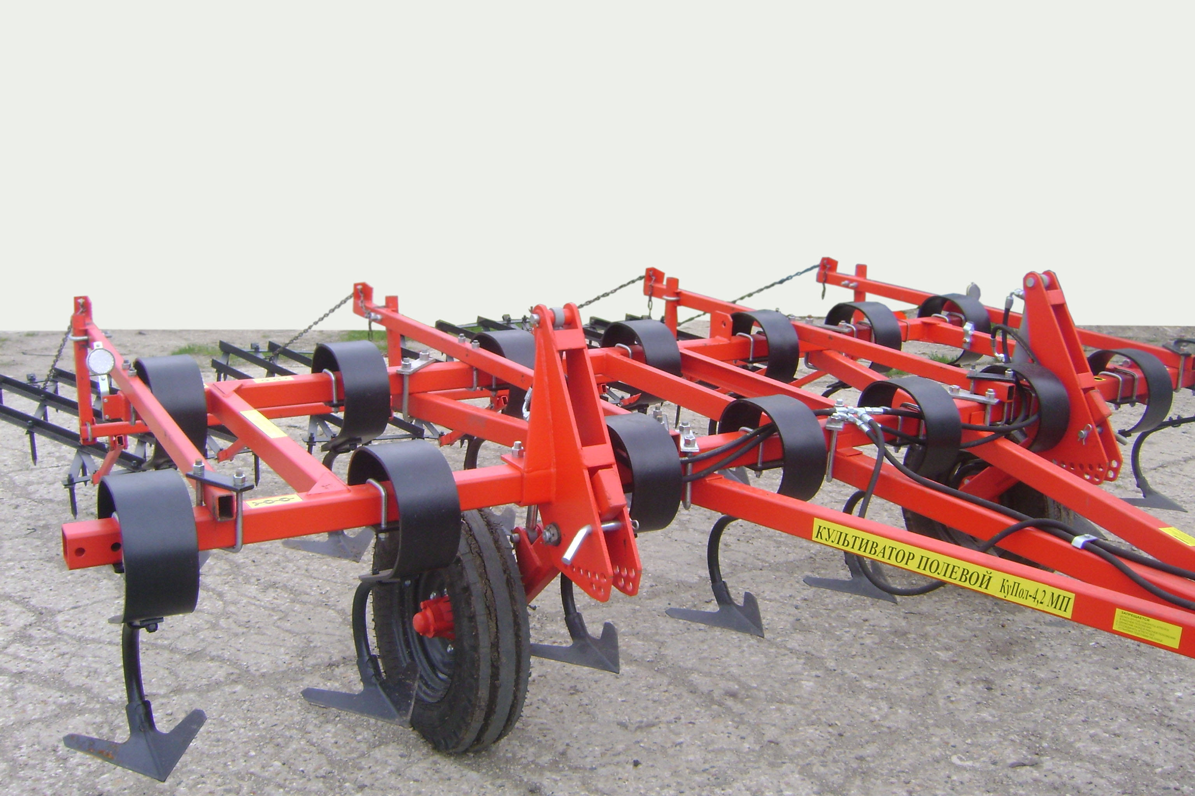

Рисунок 1 – Культиватор полевой прицепной КуПол-4,2 МП.
Общий вид

- УСЛОВИЯ ИСПЫТАНИЙ И РЕЖИМЫ РАБОТЫ
МАШИНЫ

Показатель | Значение показателя по:
Показатель | ТУ | данным  испытаний
Показатель | ТУ | фон 1 | фон 2
1 | 2 | 3 | 4
Вид работы | сплошная предпосевная и паровая обработка почвы с одновременным боронованием | сплошная предпосевная и паровая обработка почвы с одновременным боронованием
Тип почвы и название по механическому составу | во всех почвенно-климатических зонах России | темно-серые лесные среднесуглинистые
Рельеф | нет данных | ровный
Микрорельеф | то же | волнистый
Уклон поверхности поля, град. | на склонах, не превышающих 8⁰ | до 2
Влажность почвы, % в слое, см: | нет данных
0-5  5-10  10-15 | то же | 5,3 | 3,1
0-5  5-10  10-15 | -«- | 9,2 | 7,8
0-5  5-10  10-15 | -«- | 15,2 | 8,9
Твердость почвы, МПа, в слое, см: |  | 1,1  1,3  1,6 | 0,9  1.6  2,2
0-5  5-10  10-15 | -«-  -«-  -«- | 1,1  1,3  1,6 | 0,9  1.6  2,2
Засоренность почвы сорняками, шт./м² | -«- | 26 | 11
Высота сорных растений, см | -«- | 11 | 12
Предшествующая обработка | -«- | пахота | культивация
Режим работы:
Рабочая скорость, км/ч | не более 12 | 8,5 | 9,7
Установочная глубина обработки, см | до 12 | 11 | 8

3 РЕЗУЛЬТАТЫ ИСПЫТАНИЙ
3.1 Показатели назначения

Показатель | Значение показателя по:
Показатель | НД |  | данным  испытаний
1 | 2 |  | 3
Техническая характеристика
Тип изделия | прицепной |  | прицепной
Агрегатируется (марки тракторов) | 1,4; 2 |  | «Беларус-1221»
Рабочие скорости, км/ч | не более 12 |  | 8,5…9,7
Ширина захвата, м  - конструкционная  - рабочая | нет данных  4,2 |  | 4,2  4,05
Транспортная скорость, км/ч | не более 20 |  | до 20
Габаритные размеры культиватора, мм: в рабочем положении (без борон)
- длина | 3630 |  | 3610
- ширина | 4300 |  | 4300
- высота | 1050 |  | 1030
в транспортном положении
- длина | 3630 |  | 3630
- ширина | 4300 |  | 4300
- высота | 1500 |  | 1270
Дорожный просвет, мм | не менее 300 |  | 305
Общая масса в комплектации поставки, кг | 789±23,6 |  | 810
Другие показатели:
- количество лап, шт. | нет данных |  | 15
- ширина лапы, мм | то же |  | 300
Перекрытие между лапами, мм | не менее 50 |  | 50
Количество навешиваемых зубовых борон, шт. | 4 |  | 4
Конструкционная ширина одной бороны, мм | 1000 |  | 1000
Функциональные показатели
1 | 2 | 3 |  | 4
1 | 2 | фон 1 |  | фон 2
Производительность за 1 ч, га:
- основного времени | не менее 3,5-5,4 | 3,45 |  | 3,93
1 | 2 | 3 |  | 4
- сменного времени  - эксплуатационного времени | нет данных  не менее 2,45-3,5 | 2,83  2,80 |  | 3,18  3,14
Удельный расход топлива за время сменной работы, кг/га | нет данных | 6,9 |  | 5,2
Эксплуатационно-технологические коэффициенты:
- технологического обслуживания | то же | 0,99 |  | 0,99
- надежности технологического процесса | 0,90 | 1,0 |  | 1,0
- использования сменного времени | нет данных | 0,82 |  | 0,81
- использования эксплуатационного времени | то же | 0,81 |  | 0,80
Показатели качества выполнения технологического процесса:
Глубина обработки, см | до 12 | 11,3 |  | 7,9
Рабочая ширина захвата, м | 4,2 | 4,05 |  | 4,05
Максимальная глубина обработки, см | до 12 | 12,2 |  | -
Крошение почвы, %, размер комков диаметром  до 25 мм  более 100 мм | нет данных  0 | 80,6  0 |  | 82,8  0
Подрезание сорняков, % | 100 | 100 |  | 100
Забивание и залипание рабочих органов | нет данных | не наблюдалось

3.2 ПЕРЕЧЕНЬ НЕСООТВЕТСТВИЙ МАШИНЫ
ТРЕБОВАНИЯМ ТУ

Наименование показателя и номер пункта ТУ | Значение показателя по:
Наименование показателя и номер пункта ТУ | ТУ | данным испытаний
1 | 2 | 3
п. 1.1.1 Культиватор полевой прицепной КуПол-4,2 МП и дополнительное оборудование, отправляемое отдельно от культиватора должны соответствовать требованиям настоящих технических условий и комплекту документации согласно спецификации КЛП 50.000, государственных и отраслевых стандартов согласно приложению Б | должны соответствовать | Излом стрельчатых лап (3 шт.) некачественное изготовление

4 ЗАКЛЮЧЕНИЕ ПО РЕЗУЛЬТАТАМ ИСПЫТАНИЙ

Культиватор полевой прицепной КуПол-4,2 МП поступил на испытания в частично разобранном виде тремя упаковочными местами.
Повреждений при транспортировке не отмечено.
Комплектность соответствует технической документации. Техническая документация представлена в соответствии с ГОСТ Р 54784-2011.
Качество изготовления соответствует ТУ 4732-068-00235424-2013.
Показатели назначения и безопасности удовлетворяют основным требованиям ТУ и НД.
Технические условия по полноте содержания соответствуют требованиям ГОСТ 2.114-95.
Агрегатировался культиватор с трактором «Беларус-1221».
Условия испытаний находились в пределах нормативных требований. Влажность составила в весенний период - 5,3…15,2 % , в летний – 3,1…7,8 %. Твердость почвы в весенний период – 1,1…1,6 МПа, в летний – 0,9…1,6 МПа (в ТУ данные показатели отсутствуют).
Культиватор устойчиво выполняет технологический процесс с показателями назначения.
Коэффициент готовности (при наработке 126 часов основного времени) получен равным 0,99 (по ТУ – 0,98). Во время испытаний культиватора отмечен один производственный отказ I группы сложности (излом стрельчатых лап).
Культиватор полевой прицепной КуПол-4,2 МП соответствует требованиям ТУ, вписывается в технологию производства с/х продукции.

5 ВЫВОДЫ

Приемочными испытания установлено, что культиватор полевой прицепной для сплошной предпосевной и паровой обработки почвы КуПол-4,2 МП соответствует требованиям ТУ по показателям назначения, надежности и безопасности, рекомендуется к применению в сельскохозяйственном производстве.

Приложение А

Оценка эффективности изменений, внесенных в конструкцию машины

Культиватор полевой прицепной для сплошной предпосевной и паровой обработки почвы КуПол-4,2 МП в ФГБУ «Центрально-Черноземная МИС» испытывался впервые.
В процессе испытаний изменения в конструкцию культиватора не вносились.

Директор ФГБУ
«Центрально-Черноземная МИС» М. Н. Жердев

